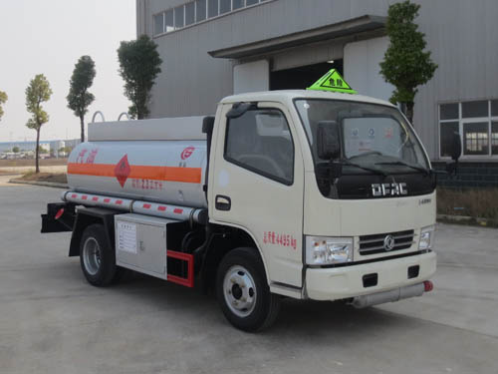
楚胜牌CSC5046GJY5型加油车
【主要技术参数】
产品商标 | 楚胜牌 | 公告批次 | 308
产品名称 | CSC5046GJY5型加油车 | 产品号 | ZMX055UW03H
总质量(Kg) | 4495 | 罐体容积(m3) | 2.3
额定载质量(Kg) | 1535 | 外形尺寸(mm) | 5300×1900×2200
整备质量(Kg) | 2830 | 货厢尺寸(mm) | ××
额定载客(人) |  | 准拖挂车总质量(Kg)
驾驶室准乘人数(人) | 2 | 载质量利用系数
接近角/离去角(°) | 21/19 | 前悬/后悬(mm) | 1230/1470
轴数 | 2 | 轴距(mm) | 2600
轴荷(Kg) | 1800/2695 | 最高车速(Km/h) | 80
其它 | 1、该车适用于危险品运输,类项号:3,运送危险货物车辆类型为:FL型,装配限速装置,限速80km/h;运输介质:汽油,密度:700千克/立方米,罐体有效容积:2.3立方米,罐体外形尺寸(长×宽×高) (mm):3300(含加油机仓800)×1400×930。选装后部结构,加油机仓门形式,弧形挡泥板,选装无上走道;车辆颜色可选;文字喷涂位置可变化。2、侧防护冷弯型钢/Q235,螺栓连接;后防护冷弯型钢/Q235,焊接,截面高300mm,截面宽50mm,下边缘离地高500mm。加油机型号及生产企业:BL1111Z/珠海市贝林加油设备有限公司中山分公司,HS1812B/托肯恒山科技(广州)有限公司,SKES-1112/恒和嘉华科技有限公司(上海伯莱机械有限公司),SK20QF-111A、SK20QF-222A/郑州三金石油设备制造有限公司,CS20D1110F/正星科技有限公司,JSK-70B1121CZ,JSK-70B1121C,JSK45B1121C/稳恩佳力佳(北京)石油化工设备有限公司, ZH6444/佛山市众泽机电科技有限公司, XTST121BF1/邢台正润通科技发展有限公司。3、随底盘选装前面罩;仅选用消声器前置、限速装置、辅助制动装置、前盘制动器及子午线轮胎的底盘;该车应装具有卫星定位功能的行驶记录仪。ABS型号/厂家:ABS/ASR-24V-4S/4M /襄阳东风隆诚机械有限责任公司。
【底盘技术参数】
底盘型号 | EQ1041SJ3BDCWXP | 底盘名称 | 载货汽车底盘（二类）
商标名称 | 东风牌 | 生产企业 | 东风汽车股份有限公司
外形尺寸(mm) | 4900×1900×2090 | 轮胎数 | 6
接近角/离去角(°) | 21/17 | 轮胎规格 | 6.50-16 10PR,6.50R16 10PR
钢板弹簧片数 | 5/7+3 | 前轮距(mm) | 1450
燃料种类 | 柴油 | 后轮距(mm) | 1470
排放标准 | GB17691-2005国Ⅴ,GB3847-2005
发动机型号 | 发动机生产企业 | 排量(ml) | 功率(Kw)
4A2-88C50 | 安徽全柴动力股份有限公司 | 2270 | 65

